
Guía de aprendizaje
Ciencias Sociales
1° básico

“Tipos de paisajes”

Un paisaje es un espacio extenso de terreno que tiene características propias, que lo diferencian de los demás.
Puede estar formado por elementos naturales como ríos, lagos, montañas, etc. O por elementos culturales, es decir, creados por el hombre, como puentes, caminos, casas, etc.
A lo largo de nuestro país, encontramos distintos tipos de paisajes:
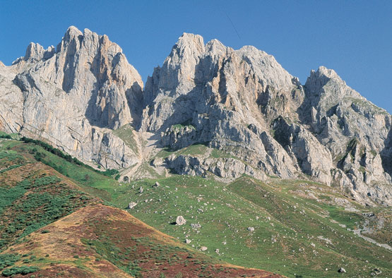
1. Paisaje de montaña:

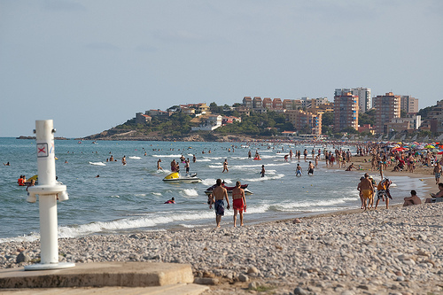
2. Paisaje de costa:

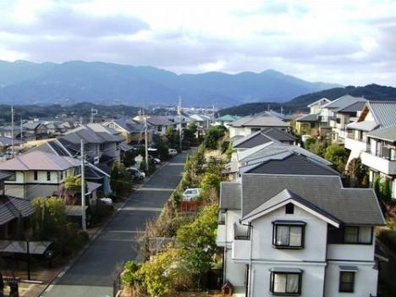
3. Paisaje de ciudad:

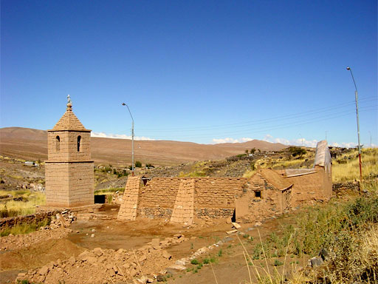
4. Paisaje de desierto:

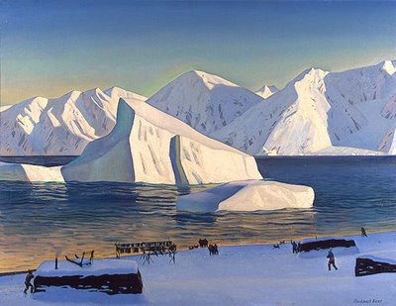
5. Paisaje polar:

Te invitamos a realizar las siguientes actividades. Pide ayuda a un adulto, en caso de necesitarlo:
- Dibuja dos lugares de Chile que hayas visitado, uno con elementos culturales y otro con elementos naturales, escribe el tipo de paisaje al que corresponde:

Paisaje:
Paisaje:


2. Escanea esta fotografía de la ciudad de Puerto Varas y escribe un elemento cultural y un elemento natural que veas en ella:

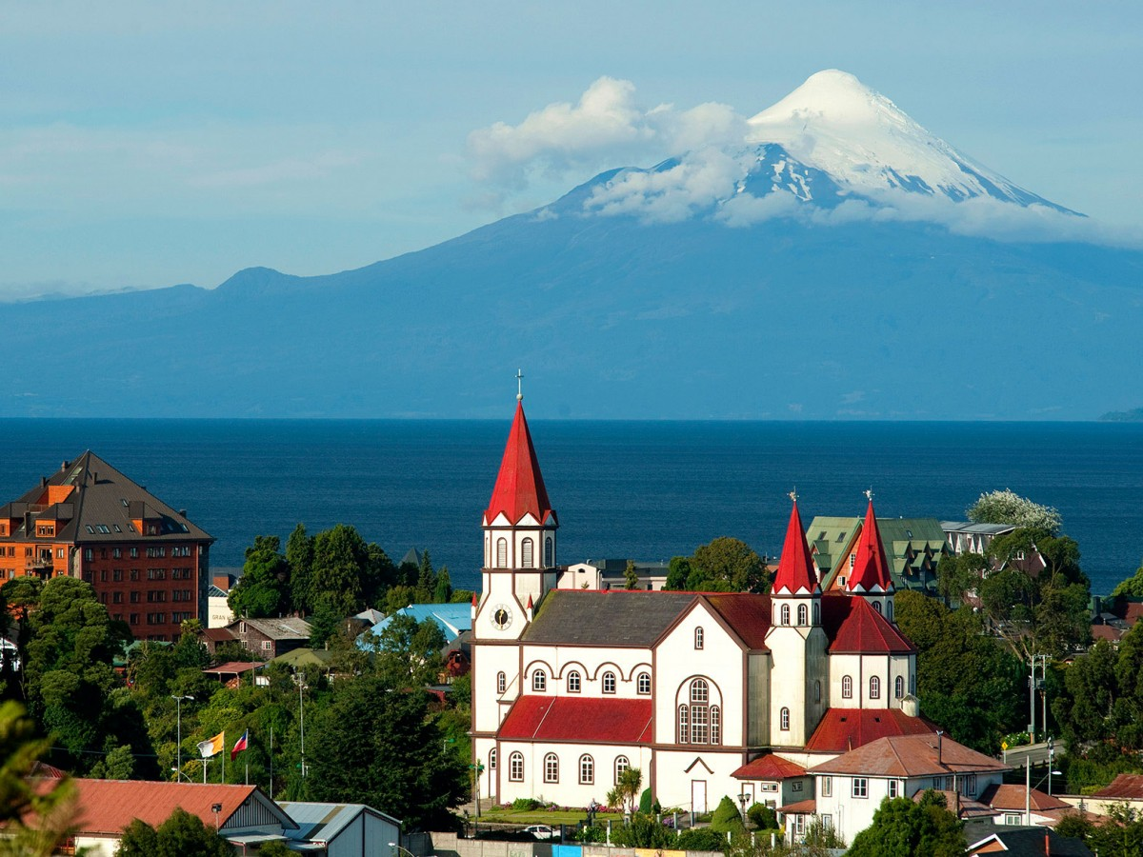

Elemento natural:
____________________________________________________________
Elemento cultural:
____________________________________________________________

3. A reflexionar:


- ¿En qué tipo de paisaje vives ahora?
__________________________________________________________________________________________________________________
¿Qué elementos naturales y culturales puedes observar en él? (nombra al menos 1 de cada uno)

Culturales:
_________________________________________________________
_________________________________________________________Naturales: _________________________________________________________
_________________________________________________________


- Si pudieras elegir un paisaje distinto para vivir, ¿te gustaría que tuviera elementos culturales o naturales?
__________________________________________________________________________________________________________________
¿Qué te hace decir eso?
__________________________________________________________________________________________________________________

